**Министерство науки и высшего образования Российской Федерации**

Федеральное государственное автономное образовательное

учреждение высшего образования

**Национальный исследовательский**

**Томский политехнический университет**

Инженерная школа информационных технологий и робототехники

Отделение информационных технологий

Отчет по лабораторной работе №5 по дисциплине

**«Язык Kotlin и основы разработки»**

Жизненный цикл активности. Контейнер GridLayout

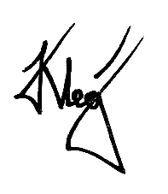

Выполнил:

Студент группы 1А22 _________________ О.К. Кравцов

Проверил:

Ст. преп. ОИТ ИШИТР _________________ В.А. Дорофеев

Томск 2025

# Задание

Создайте приложение с цветными плитками.

Сетка, в которой будут находиться плитки, должна быть сделана с помощью контейнера GridLayout, и занимать всё свободное пространство в активности. Каждая цветная плитка представляет собой элемент TextView, растянутый на всю ширину и высоту ячейки. Цвет фона элемента задаётся с помощью метода setBackoundColor.

Плитки должны менять свои цвета как при нажатии на любую плитку, так и при появлении приложения на экране (например, при запуске программы, или если переключиться на другое приложение и тут же вернуться обратно).

Придумайте свой уникальный алгоритм генерации цветов для перекрашивания элементов: цвета всех элементов должны быть каким-то образом связаны друг с другом. В примере у всех элементов одинаковый базовый цвет, но разный альфа-канал, от 25 с шагом 25:

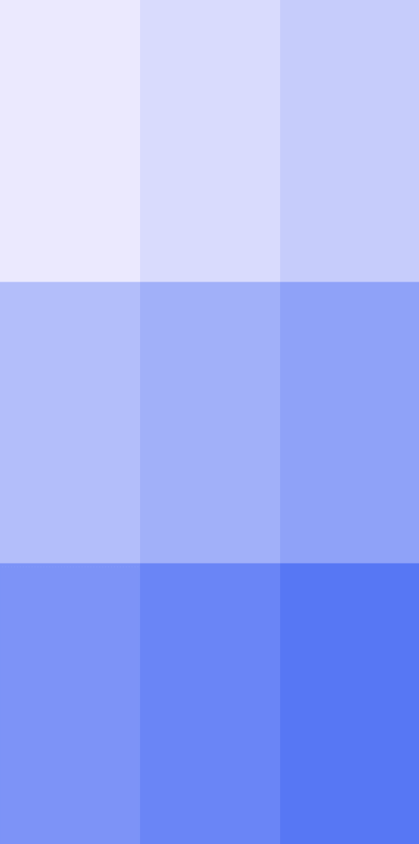

Рисунок 1 – Пример интерфейса

# Ход работы

1. Создан проект Lab5 на основе Empty Views Activity
2. Реализована разметка с контейнером GridLayout 4×3:

<?xml version="1.0" encoding="utf-8"?>  
<GridLayout  
 xmlns:android="http://schemas.android.com/apk/res/android"  
 android:id="@+id/gridLayout"  
 android:layout_width="match_parent"  
 android:layout_height="match_parent"  
 android:rowCount="4"  
 android:columnCount="3"  
 android:background="@color/white">  
</GridLayout>

1. Написан код для создания плиток и обработки событий:

package ru.olegkravtsov.lab5  
  
import android.graphics.Color  
import androidx.appcompat.app.AppCompatActivity  
import android.os.Bundle  
import android.widget.GridLayout  
import android.widget.TextView  
import kotlin.random.Random  
  
class MainActivity : AppCompatActivity() {  
  
 private lateinit var gridLayout: GridLayout  
 private var rows = 0  
 private var cols = 0  
 private var cellCount = 0  
 private var currentColor = Color.RED  
  
 override fun onCreate(savedInstanceState: Bundle?) {  
 super.onCreate(savedInstanceState)  
 setContentView(R.layout.activity_main)  
  
 gridLayout = findViewById(R.id.gridLayout)  
 rows = gridLayout.rowCount  
 cols = gridLayout.columnCount  
 cellCount = rows * cols  
  
 createTiles()  
 updateAllTiles()  
 }  
  
 override fun onResume() {  
 super.onResume()  
 generateNewColor()  
 updateAllTiles()  
 }  
  
 private fun createTiles() {  
 for (i in 0 until cellCount) {  
 val textView = TextView(this).apply {  
 text = ""  
 textSize = 0f  
 layoutParams = GridLayout.LayoutParams().apply {  
 width = 0  
 height = 0  
 rowSpec = GridLayout.spec(i / cols, 1f)  
 columnSpec = GridLayout.spec(i % cols, 1f)  
 }  
 }  
  
 textView.setOnClickListener {  
 generateNewColor()  
 updateAllTiles()  
 }  
  
 gridLayout.addView(textView)  
 }  
 }  
  
 private fun generateNewColor() {  
 currentColor = Color.rgb(  
 Random.nextInt(256),  
 Random.nextInt(256),   
 Random.nextInt(256)  
 )  
 }  
  
 private fun updateAllTiles() {  
 for (i in 0 until cellCount) {  
 val textView = gridLayout.getChildAt(i) as TextView  
 val transparency = 25 + (i * 15)  
 val tileColor = Color.argb(  
 transparency,  
 Color.red(currentColor),  
 Color.green(currentColor),  
 Color.blue(currentColor)  
 )  
 textView.setBackgroundColor(tileColor)  
 }  
 }  
}

1. Реализован алгоритм генерации цветов: все плитки имеют один основной цвет, но с разной прозрачностью (от 25 до 220 с шагом 15)

**Результат работы**

Приложение представляет собой сетку 4×3 из цветных плиток. При нажатии на любую плитку или при возврате приложения на экран все плитки меняют цвет. Каждая плитка имеет разную прозрачность одного основного цвета.

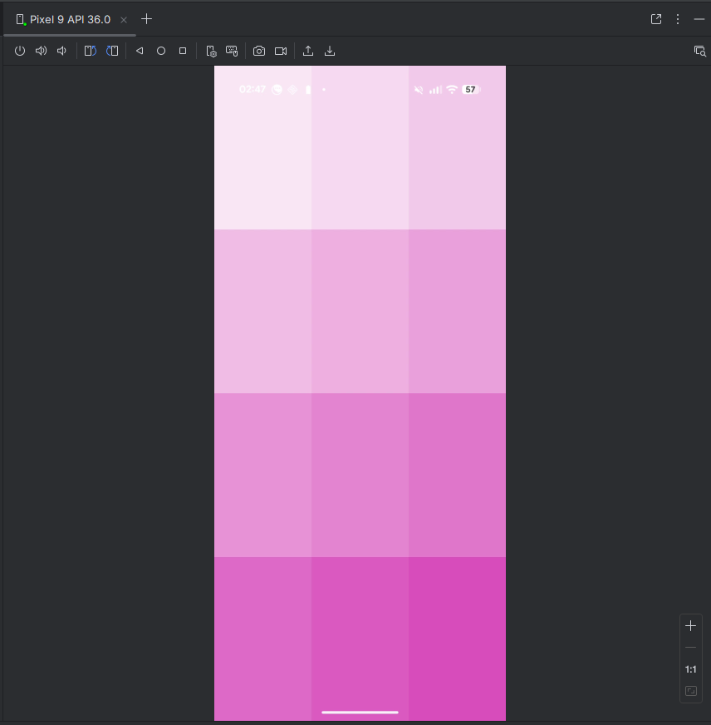

Рисунок 2 - Результат

# Выводы

Освоены GridLayout, жизненный цикл активности и обработка кликов. Реализована генерация цветов с разной прозрачностью.